Pokoloruj największą chmurkę na niebiesko, a najmniejszą na szaro.
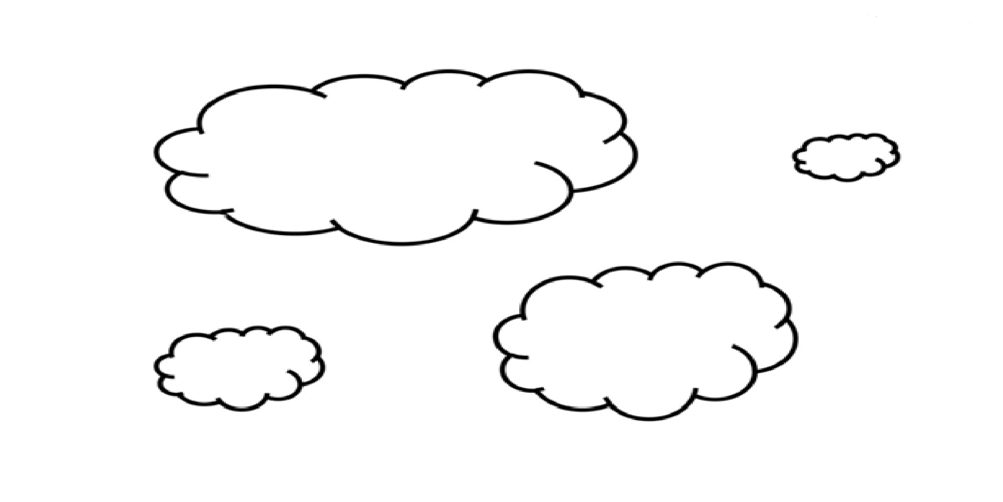

Policz ile kropel deszczu jest po stronie lewej. Po prawe stronie narysuj tyle samo kropel deszczu ile jest po lewej stronie.

Połącz parasole i kalosze z ich cieniami.

